ФЕДЕРАЛЬНОЕ ГОСУДАРСТВЕННОЕ БЮДЖЕТНОЕ
ОБРАЗОВАТЕЛЬНОЕ УЧРЕЖДЕНИЕ ВЫСШЕГО ОБРАЗОВАНИЯ
«КРАСНОЯРСКИЙ ГОСУДАРСТВЕННЫЙ МЕДИЦИНСКИЙ
УНИВЕРСИТЕТ ИМЕНИ ПРОФЕССОРА В.Ф. ВОЙНО-ЯСЕНЕЦКОГО»
МИНИСТЕРСТВА ЗДРАВООХРАНЕНИЯ рОССИЙСКОЙ ФЕДЕРАЦИИ

ФАРМАЦЕВТИЧЕСКИЙ КОЛЛЕДЖ

Дневник

производственной практики
ПМ 05. «Проведение лабораторных гистологических исследований»

Киреева Дарья Николаевна
ФИО
Место прохождения практики КГБУЗ ККПАБ
(медицинская организация, отделение)

с «15» июня 2023 г. по «5» июля 2023 г.

Руководители практики:
Общий – Ф.И.О. (его должность)
Непосредственный – Ф.И.О. (его должность)
Методический – Ф.И.О. (его должность) Догадаева Е.Г. (Преподаватель)

Красноярск, 2023

Содержание

1. Цели и задачи практики
2. Знания, умения, практический опыт, которыми должен овладеть студент после прохождения практики
3. Тематический план
4. График прохождения практики
5. Инструктаж по технике безопасности
6. Содержание и объем проведенной работы
7. Манипуляционный лист (Лист лабораторных / химических исследований)
8. Отчет (цифровой, текстовой)

Цели и задачи практики:

- Закрепление в производственных условиях профессиональных умений и навыков по методам гистологических исследований.
- Расширение и углубление теоретических знаний и практических умений по методам гистологических исследований.
- Повышение профессиональной компетенции студентов и адаптации их на рабочем месте, проверка возможностей самостоятельной работы.
- Воспитание трудовой дисциплины и профессиональной ответственности.
- Изучение основных форм и методов работы в гистологических лабораториях.

Программа практики.

В результате прохождения практики студенты должны уметь самостоятельно:
- Организовать рабочее место для проведения лабораторных гистологических исследований.
- Подготовить лабораторную посуду, инструментарий и оборудование для анализов.
- Приготовить растворы, реактивы, дезинфицирующие растворы.
- Провести дезинфекцию биоматериала, отработанной посуды, стерилизацию инструментария и лабораторной посуды.
- Провести прием, маркировку, регистрацию и хранение поступившего биоматериала.
- Регистрировать проведенные исследования.
- Вести учетно-отчетную документацию.
- Пользоваться приборами в лаборатории.
- Выполнять гистологические манипуляции по соответствующим методикам.

По окончании практики студент должен
представить в колледж следующие документы:
- Дневник с оценкой за практику, заверенный подписью общего руководителя и печатью ККПАБ.
- Характеристику, заверенную подписью руководителя практики и печатью ККПАБ.
- Текстовый отчет по практике (положительные и отрицательные стороны практики, предложения по улучшению подготовки в колледже, организации и проведению практики).
- Выполненную самостоятельную работу.
В результате производственной практики обучающийся должен:
Приобрести практический опыт:
- приготовления гистологических препаратов
Освоить умения:
- готовить материал, реактивы, лабораторную посуду и аппаратуру для гистологического исследования;
- проводить гистологическую обработку тканей и готовить микропрепараты для исследований;
- оценивать качество приготовленных гистологических препаратов;
- архивировать оставшийся от исследования материал;
- оформлять учетно-отчетную документацию;
- проводить утилизацию отработанного материала, дезинфекцию и стерилизацию использованной лабораторной посуды, инструментария, средств защиты.

Знать:
- задачи, структуру, оборудование, правила работы и техники безопасности в патогистологической лаборатории;
- правила взятия, обработки и архивирования материала для гистологического исследования;
- критерии качества гистологических препаратов;
- морфофункциональную характеристику органов и тканей человека.
Тематический план
4/6 семестр
№ | Наименование разделов и тем практики |  | Всего часов
4/6 семестр |  |  | 108
1 | Ознакомление с правилами работы в ККПАБ:  - изучение нормативных документов, регламентирующих санитарно-противоэпидемический режим в ККПАБ.  - ознакомление с правилами работы в гистологических лабораториях. |  | 6
2 | Подготовка материала к гистологическим исследованиям:  - прием, маркировка, регистрация биоматериала.  - устройство микроскопов и техника микроскопирования.  -устройство санного микротома и микротомных ножей. |  | 12
3 | Организация рабочего места:  - приготовление реактивов, подготовка оборудования, посуды для исследования |  | 6
4 | Техника приготовления гистологических препаратов:  - приготовление гистологических срезов;  - уплотнение материала;  - обезвоживание;  - фиксация;  - техника окрашивания срезов:  а) предварительная подготовка парафиновых срезов перед окраской.  -предварительная подготовка целлоидиновых срезов перед окраской.  б) проведение окрашивания срезов, наклеенных на предметные стекла и свободноплавающих срезов.  в) просветление и заключение срезов в специальные среды (смолы) ;  - обработка биопсийного материала;  - приготовление препаратов для электронно – микроскопического исследования |  | 66
5 | Регистрация результатов исследования. |  | 6
6 | Выполнение мер санитарно-эпидемиологического режима в ККПАБ :  - проведение мероприятий по стерилизации и дезинфекции лабораторной посуды, инструментария, средств защиты;  - утилизация отработанного материала. |  | 6
Вид промежуточной аттестации |  | Дифференцированный зачет | 6
Итого |  |  | 108

Лист лабораторных исследований.
4/6 семестр
Исследования. | Количество исследований по дням практики. |  |  |  |  |  |  |  |  |  |  |  |  |  |  |  |  |  | итог |  |  |  |  | итог
 | 1 | 2 | 3 | 4 | 5 | 6 | 7 | 8 | 9 | 10 | 11 | 12 | 13 | 14 | 15 | 16 | 17 | 18
изучение нормативных документов | 4 |  |  |  |  |  |  |  |  |  |  |  |  |  |  |  |  |  | 4
прием, маркировка, регистрация биоматериала. |  | 1 | 1 | 1 | 1 | 1 | 1 |  |  |  |  |  |  |  |  |  |  |  | 6
организация рабочего места | 1 | 1 | 1 | 1 | 1 |  | 1 | 1 | 1 | 1 | 1 |  | 1 | 1 | 1 | 1 | 1 |  | 15
приготовление срезов |  |  |  | 1 |  |  |  | 2 |  |  |  |  |  |  |  |  |  |  | 3
уплотнение материала |  | 1 |  |  |  | 2 |  |  |  |  | 1 |  |  |  | 1 |  |  |  | 5
обезвоживание |  |  |  | 1 |  |  |  | 1 |  |  |  |  |  |  |  | 1 |  |  | 3
фиксация |  | 2 |  |  |  |  | 2 |  |  |  |  | 1 |  |  |  |  |  | 1 | 6
предварительная подготовка парафиновых срезов перед окраской |  |  |  | 1 |  |  |  |  |  |  |  | 1 |  |  |  |  |  | 1 | 3
предварительная подготовка целлоидиновых срезов перед окраской |  |  |  |  |  | 1 |  |  | 1 | 1 |  |  | 1 | 1 |  |  |  |  | 5
окрашивание срезов |  | 1 | 1 |  |  |  |  |  |  |  |  | 1 |  |  |  |  |  |  | 3
просветление и заключение срезов в специальные среды (смолы) |  |  |  |  | 1 |  |  |  | 1 | 1 |  |  |  |  | 1 | 1 |  |  | 5
обработка биопсийного материала |  |  |  |  |  |  |  |  |  |  | 1 |  |  |  |  |  | 1 |  | 2
приготовление препаратов для электронно – микроскопического исследования |  |  |  |  |  |  |  | 1 |  |  |  |  |  | 1 |  |  |  | 1 | 3
микроскопия |  |  |  |  |  | 1 |  |  |  |  |  |  | 1 |  |  |  | 1 |  | 3
регистрация результатов исследования |  | 1 | 1 | 1 | 1 | 1 | 1 | 1 | 1 | 1 | 1 | 1 | 1 | 1 | 1 | 1 | 1 | 1 | 17
утилизация отработанного материала |  | 1 | 1 | 1 | 1 | 1 | 1 |  | 1 | 1 | 1 |  |  |  | 1 | 1 | 1 | 1 | 13

1 день(15.06.2023)
Инструктаж по технике безопасности. Ознакомление с правилами работы в ПАБ: изучение нормативных документов, регламентирующих санитарно-противоэпидемический режим в ПАБ
Общие принципы организации работы в гистологических отделениях бюро судебно-медицинской экспертизы
Организацию и производство судебно-медицинских исследований в гистологических отделениях бюро судебно-медицинской экспертизы регламентирует Приказ Министерства здравоохранения и социального развития РФ от 12 мая 2010 г. № 346н «Об утверждении Порядка организации и производства судебно-медицинских экспертиз в государственных судебно-экспертных учреждениях Российской Федерации».
В соответствии с Приказом судебно-гистологические экспертные исследования производятся:
- штатными экспертами-гистологами на основании направления судебно-медицинских экспертов-танатологов, выполняющих судебно- медицинское исследование трупа;
- судебно-медицинскими экспертами городских, районных и межрайонных отделений бюро, имеющих подготовку по судебно-медицинской гистологии, в порядке производства судебно-медицинской экспертизы (исследования) трупов без направления на гистологическое исследование.
Гистологические исследования, выполняемые в порядке производства судебно-медицинской экспертизы (исследования) трупов по направлению экспертов-танатологов с позиций УПК РФ и Федерального закона от 31 мая 2001 г. № 73-ФЗ «О государственной судебно-экспертной деятельности в РФ», не являются процессуально самостоятельной частью судебно-медицинской экспертизы трупа и не могут иметь самостоятельную доказательную значимость в судебном следствии, поскольку:
- микроскопическое исследование органов и тканей — это вспомогательный (дополнительный) метод при экспертизе трупа;
- направление судебно-медицинского эксперта, вскрывавшего труп, не относится к числу процессуальных документов;
- эксперт-гистолог не предупреждается об ответственности за дачу заведомо ложного заключения по ст. 57 УПК РФ и не подписывается под заключением эксперта;
- результаты гистологического исследования оформляются актом судебно-гистологического исследования, который направляют судебно- медицинскому эксперту, исследовавшему труп, а не в адрес лица или органа, назначившего соответствующую экспертизу.
Эффективность использования гистологического исследования зависит от квалификации патогистологов, их экспертной и танатологической подготовки, от должного взаимодействия с танатологами, которые должны понимать объективные возможности гистологического метода в решении экспертных вопросов. На результаты гистологического исследования оказывает влияние техническая и методическая вооруженность гистологической лаборатории. Немалое значение имеет соблюдение медицинской технологии, регламентированной нормативными документами.

Основные нормативно-правовые документы:

- Приказ МЗ СССР от 03.09.91 № 254. О развитии дезинфекционного дела в стране.
- Правила устройства, техники безопасности и производственной санитарии при работе в клинико-диагностических лабораториях ЛПУ системы министерства здравоохранения. СССР, Москва, 1981.
- Приказ МЗ РФ от 05.10.95 № 280/80. Об утверждении временных перечней вредных, опасных веществ и производственных факторов, а также работ, при выполнении которых проводятся предварительные и периодические медицинские осмотры работников.
- Приказ №297 от 09.07.2001 «О профилактике профессионального заражения ВИЧ-инфекцией»
- СП 3.1.1.2341-08 «Профилактика вирусного гепатита В»
- СП 2.1.7.2790-10 «Санитарно-эпидемические требования к обращению с медицинскими отходами»
- Приказ МЗ СССР от 12.07.89 № 408. «О мерах по снижению заболеваемости вирусными гепатитами в стране»
- Постановление Главного государственного санитарного врача РФ от 28.02.2008 №14 «Об утверждении санитарно-эпидемиологических правил СП 3.1.1.2341-08»
- Приказ МЗ РФ от 25.12.97 № 380. О состоянии и мерах по совершенствованию лабораторного обеспечения диагностики и лечения пациентов в учреждениях здравоохранения РФ.

2 день(16.06.2023)
Организация патогистологической лаборатории. Ознакомление с организацией рабочего места лаборанта-гистолога
Лаборатория гистологии и патоморфологии располагается в стандартном или специально обустроенном помещении, и оснащена всем необходимым оборудованием, лабораторной посудой, инструментами и химическими реактивами для проведения исследований.
В лаборатории имеются несколько рабочих помещений, включая комнату для вырезки секционного, биопсийного или экспериментального материала, рабочую комнату для лаборантов, комнату для размещения аппаратуры и моечную. Все эти помещения оснащены приточно-вытяжной вентиляцией для обеспечения правильной циркуляции воздуха.
В рабочей комнате доступны вытяжные шкафы, специальные химические и физические столы, а также шкафы и сейфы для безопасного хранения реактивов.

Лабораторный инструментарий:
- Пинцеты (хирургические/анатомические/глазные);
- Ножницы (хирургические/анатомические/глазные);
- Скальпели;
- Препаровальные иглы;
- Шпатели;
- Металлические лопатки;
- Хирургические ножи;
- Ножи с двойным лезвием.

Лабораторная посуда и стекло:
- Чашки Петри – используются для вырезки биопсийного материала, окрашивания «свободно плавающих» срезов, и др;
- Банки с притертыми пробками – вместимостью 1-3 л. Они могут использоваться для приготовления музейных микропрепаратов, фиксации кусочков тканей и их хранения, обезжиривания предметных стекол в смеси Никифорова или кислотах, а также для хранения летучих веществ.;
- Бюксы – стаканчики различной вместимости (10 – 100 мл) с притертой пробкой, для проведения гистологических окрасок и гистохимических реакций;
- Кюветы – прямоугольные стаканчики различной высоты с крышками – при проведении гистологических, гистохимических, ферментохимических реакций для одновременной окраски нескольких срезов на предметных стеклах;
- Химические стаканчики 50 – 100 мл;
- Предметные стекла размером 76 х 26 мм и толщиной 2 мм для приготовления гистологических препаратов;
- Покровные стекла;
- Пипетки.
- Воронки разных размеров, фарфоровые стаканчики, ступки, мерная посуда (колбы, стаканы, цилиндры, мензурки).

3 день (17.06.23)
Прием, маркировка и регистрация биоматериала. Ведение учетно-отчетной документации.
В гистологической лаборатории прием, маркировка и регистрация биоматериала являются очень важными процедурами, которые необходимо проводить с особой тщательностью. Вот некоторые из шагов, которые обычно выполняются:
- Прием биоматериала: перед принятием биоматериала необходимо убедиться, что он правильно упакован и доставлен в соответствии с требованиями. Например, если это биопсийный материал, то он должен быть помещен в специальный контейнер, который защитит его от повреждений и сохранит целостность образца.
- Маркировка: каждый образец должен быть четко маркирован, чтобы можно было однозначно идентифицировать его в дальнейшем. Для этого можно использовать специальные маркировочные ярлыки, на которых указывается информация о пациенте, дате взятия образца и другие необходимые данные.
- Регистрация: после маркировки каждый образец должен быть зарегистрирован в журнале учета образцов. Это позволит отслеживать каждый этап работы с образцом, от его приема до выдачи результатов.
- Лаборант полностью переписывает в книгу регистрации все данные макроскопического и гистологического исследований, проведенных врачом, диагноз с указанием фамилии врача, производившего исследования и дату ответа.
- Все книги записи исследования биопсий сохраняются и должны постоянно находиться в помещении ПАО и из него не выносятся.
- Гистологические препараты хранятся в архиве ПАО таким образом, чтобы они не портились (в специальных шкафах).
- Архивные гистологические препараты рекомендуется хранить на протяжении 3 лет, препараты с установленным диагнозом опухоли хранятся бессрочно.
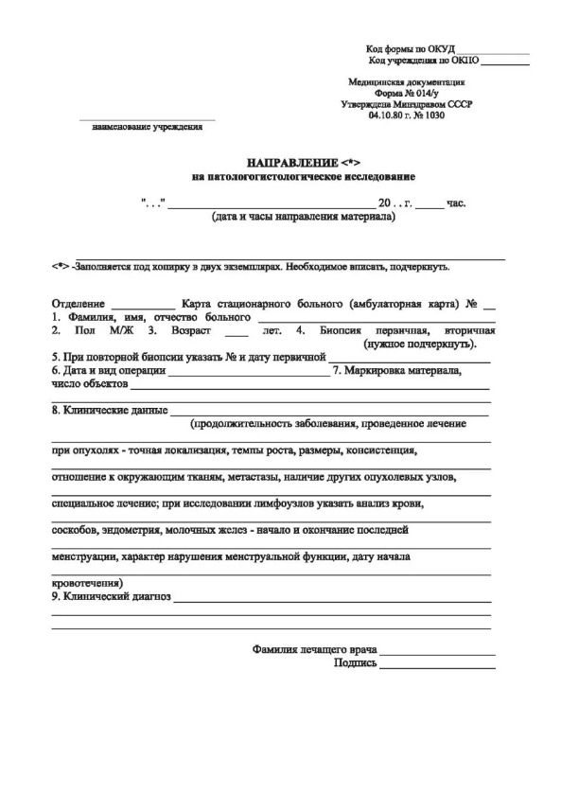
Рисунок 1 - Бланк направления на патогистологическое исследование

Все эти процедуры необходимо проводить с большой ответственностью и точностью, чтобы гарантировать правильность и точность получаемых результатов.
К документации, ведение которой является обязательным, относятся:
- Алфавитный журнал для регистрации биопсийного и операционного материала
- Журнал регистрации выдачи биопсийного материала
- Журнал регистрации выдачи секционного материала
- Направления на патогистологическое исследование.
У старшего лаборанта имеются: книги учета спирта, ядовитых химических реактивов, драгоценных металлов, медикаментов, каталог учета химических реактивов, по которому находят нужный для работы реактив.

4 день (19.06.2023)
Ознакомление с вырезкой гистологических срезов.
Обычно для гистологических исследований используются тонкие срезы (толщиной от 5 до 15 мкм) органов, тканей или клеток, которые затем окрашивают специальными гистологическими красителями. Этот материал берется из внутренних органов и тканей после проведения аутопсии, при этом решение о необходимости направления на гистологическое исследование принимает врач-судебно-медицинский эксперт, основываясь на конкретных обстоятельствах и вопросах, требующих разрешения. По данным РФ, примерно 60% всех проводимых аутопсий включают гистологические исследования.
Судебно гистологическое исследование проводят в случаях: убийств, производственных травм, отравлений (в том числе и алкоголем), поражений техническим электричеством, смерти от действия низкой температуры внешней среды, при скоропостижной смерти детей и взрослых, при смерти от инфекционных заболеваний (в том числе и от туберкулеза), онкологических и гематологических болезней, ятрогенных заболеваний, в случаях наступления смерти в организациях здравоохранения. Взятие кусочков «в архив» в данных случаях запрещено. (Приказ № 346н)
определенных участках внутренних органов их маркируют.
Маркировка производится на этикетке путем указания порядкового номера, наносимого графитовым карандашом на материалы, устойчивые к действию фиксатора, которая вместе с кусочком помещается в марлевую салфетку.
Взятие и вырезку материала осуществляет только эксперт, производивший исследование трупа. Инструменты должны быть острыми, причем ножницами можно вырезать материал только из пленчатых образований (связки, твердая мозговая оболочка и т. д.).

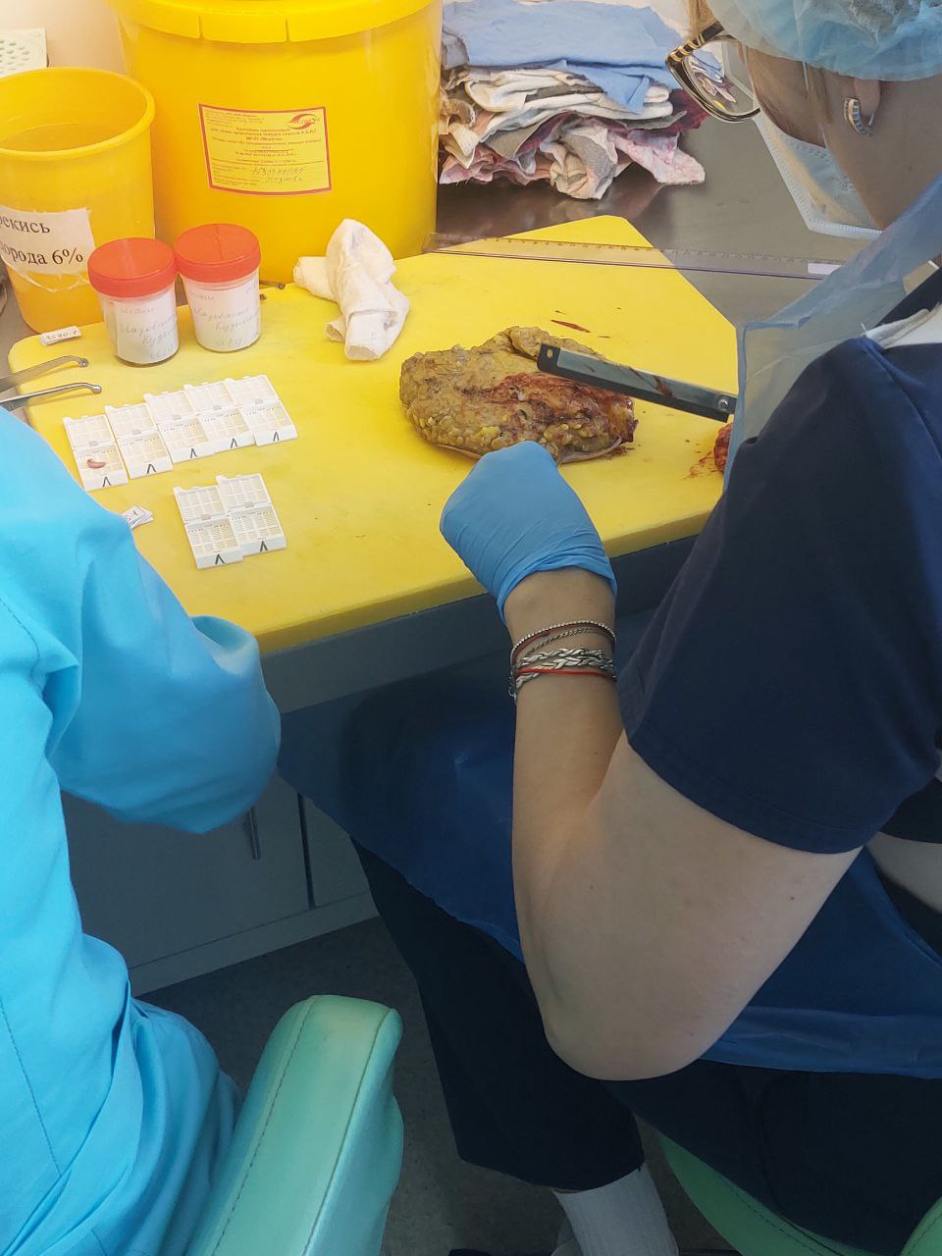
Рисунок 2 - Процесс вырезки

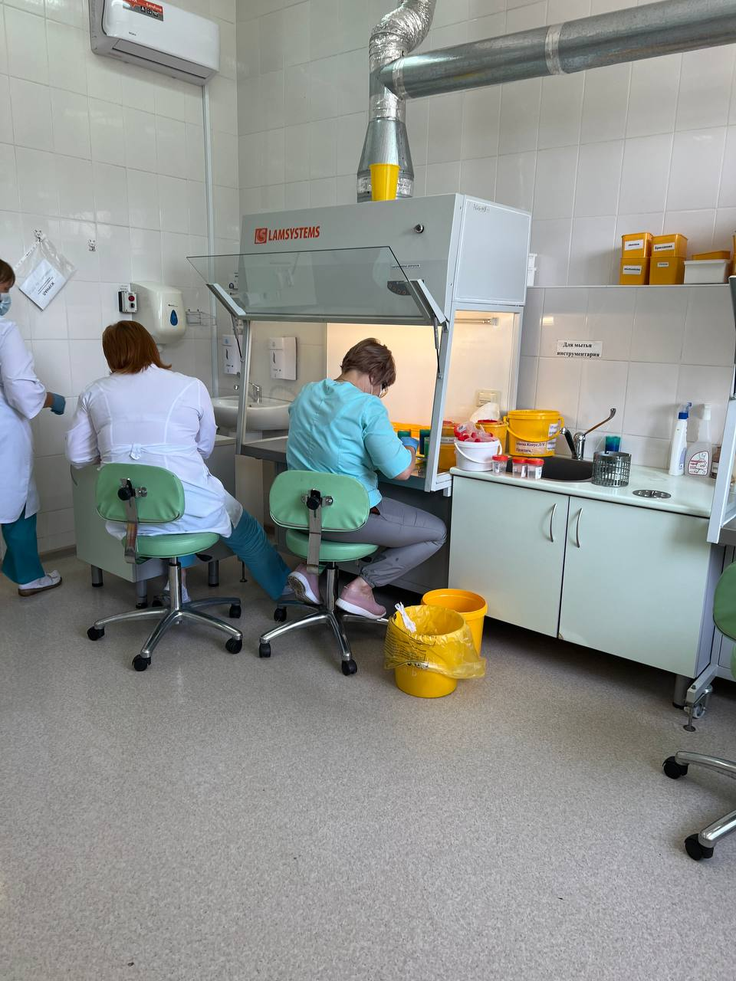
Рисунок 3-Обустройство помещения для вырезки материала

5 день (20.06.2023)

Ознакомление с вырезкой и фиксацией гистологических срезов.
Фиксация - это один из этапов подготовки тканей к гистологическому исследованию. Она заключается в зафиксировании тканей, то есть остановке всех биохимических процессов, происходящих в них после смерти организма или при взятии образца.
Для фиксации тканей обычно используют растворы формалина (4% раствор формальдегида(Рис. - 4)) или другие химические реагенты, такие как алкоголь, ацетон и глицерин. Эти реагенты проникают в ткани и связывают белковые молекулы, что предотвращает их дальнейшее разложение и распад.
Правильная фиксация очень важна для получения качественных результатов гистологического исследования. Недостаточная фиксация может привести к изменению структуры тканей и нарушению морфологических признаков, что затрудняет интерпретацию результатов. С другой стороны, перефиксация может привести к инактивации важных компонентов ткани, которые могут быть важными для диагностики определенных заболеваний.
После фиксации тканей они проходят ряд этапов подготовки, включая дегидратацию, встраивание в парафин, нарезку тонких срезов и окрашивание гистологическими красителями. Подготовленные препараты могут быть использованы для изучения структуры тканей и клеток, а также для определения наличия патологических изменений, таких как опухоли или воспалительные процессы.

6 день (21.06.2023)

Ознакомление с промывкой и обезвоживанием гистологических срезов.

Промывка
Промывка позволяет очистить материал от фиксатора. После фиксации в формалине, хромовых и сулемовых жидкостях материал промывают в проточной воде в течение 1—2 суток. После фиксации в смеси с пикриновой кислотой для промывки используют 70% спирт.
Обезвоживание
Обезвоживание - это один из этапов в гистологической обработке биологических тканей перед постановкой на стекла и последующим окрашиванием. Его цель заключается в удалении воды из образцов, чтобы заменить ее наилучшим образом на вещества, способные обеспечить качественное проникновение окрасочных реагентов внутрь тканей.
Обезвоживание может производиться различными способами, например, путем погружения образцов в батарею спиртов (Рис. - 5) (от 30% до 100%) или в другие органические растворители, такие как метиловый спирт или ацетон. Эти растворители постепенно удаляют воду из тканей, при этом сохраняя их структуру и форму.
Длительность процесса обезвоживания зависит от размера и типа образца, а также от используемых реагентов. После завершения этого этапа можно переходить к окрашиванию, которое позволяет получить качественное изображение тканей под микроскопом.
Для обезвоживания биологических тканей перед их окрашиванием в гистологии используется метод, заключающийся в помещении кусочка материала на марлю и завязывании ниткой. Этот пакетик опускают в спирт и выдерживают в зависимости от размера и характера ткани, например, до 1-2 часов для маленьких объектов или до 1-2 суток для толстых кусочков. Затем сменяют спирты на более концентрированные и выдерживают каждый в течение не менее 24 часов. Обезвоживание проводят в банках (бутылках), которые были предварительно вымыты и высушены, а их крышки притерты.

7 день (22.06.2023)
Предварительная подготовка парафиновых срезов перед окраской и работа с микротомом

Предварительная подготовка парафиновых срезов перед окраской и работа с микротомом — это важный этап в гистологических исследованиях. Вот некоторые основные шаги, которые обычно выполняются при подготовке парафиновых срезов перед окраской:
1. Фиксация тканей: Сначала ткань фиксируется, чтобы сохранить ее структуру и препятствовать разложению биоматериала. Обычно используются формалин или другие фиксативы.
2. Дегидратация: Ткань проходит через серию этапов дегидратации, чтобы удалить воду, постепенно заменяя ее органическим растворителем, таким как этиловый спирт или ацетон. Обычно производится несколько промывок в увеличивающихся концентрациях растворителя.
3. Пропитка парафином: Дегидратированная ткань погружается в расплавленный парафин, который проникает в клетки и заполняет межклеточное пространство. После этого ткань охлаждается до комнатной температуры, чтобы парафин застыл и закрепил образцы.
4. Создание блока: После охлаждения парафиновая пропитка режется на формат, пригодный для работы с микротомом. Ткань помещается в форму, заполняется расплавленным парафином и охлаждается до полного застывания.
5. Резка срезов: Блок с парафиновой пропиткой устанавливается на микротом, который позволяет получать тонкие срезы ткани. Микротом настроен на желаемую толщину срезов, обычно от 4 до 10 микрометров.

6. Перенос срезов: Срезы снимаются с микротома с помощью инструментов, таких как стеклянные ножи или ворсистые щетки, и переносятся на предметные стекла.
7. Дегидратация и очистка срезов: Срезы дегидратируются, чтобы удалить остатки воды, и промываются в органических растворителях, таких как этиловый спирт или ксилол, для удаления парафина.
8. Окрашивание: Срезы окрашиваются, чтобы подчеркнуть структуры и компоненты ткани. Существуют различные методы окрашивания, такие как гематоксилин-эозин (H&E), которые используются для общего анализа тканей.
9. Монтаж и крышки: Очищенные и окрашенные срезы монтируются на предметных стеклах и покрываются крышками, используя специальные монтажные средства, такие как канадский бальзам.
Каждый из этих шагов требует аккуратности и технических навыков для достижения хороших результатов при работе с парафиновыми срезами и микр

8 день (23.06.2023)
Предварительная подготовка целлоидиновых срезов перед окраской

Предварительная подготовка целлоидиновых срезов перед окраской имеет свои особенности. Целлоидин – это полимер, который используется для укрепления и фиксации тканей перед изготовлением срезов. Вот некоторые шаги, которые обычно выполняются при подготовке целлоидиновых срезов перед окраской:
1. Дегидратация: Ткань проходит через серию этапов дегидратации, чтобы удалить воду. Обычно используются последовательные промывки в растворах этилового спирта или иных органических растворителей повышающейся концентрации.
2. Проникание целлоидина: После дегидратации ткань погружается в раствор целлоидина, который проникает в тканевые структуры и заменяет органический растворитель. Это делает ткань прочной и устойчивой к механическим воздействиям.
3. Встраивание в парафин: Целлоидиновая ткань встраивается в парафин, чтобы облегчить резку срезов. Для этого целлоидиновый блок помещается в расплавленный парафин и охлаждается до полного застывания.
4. Резка срезов: Целлоидиновый блок устанавливается на микротом, и с помощью микротома делаются тонкие срезы. Толщина срезов обычно составляет от 10 до 20 микрометров.
5. Перенос срезов: Срезы снимаются с микротома с помощью инструментов, таких как стеклянные ножи или ворсистые щетки, и переносятся на предметные стекла.
6. Удаление целлоидина: Целлоидиновые срезы требуют удаления целлоидиновой матрицы перед окрашиванием. Для этого срезы погружают в раствор этилового спирта или другого органического растворителя, который растворяет целлоидин. Процесс может потребовать нескольких промывок для полного удаления целлоидина.
7. Окрашивание: После удаления целлоидина срезы можно подвергнуть окрашиванию для визуализации структур и компонентов ткани. Различные методы окрашивания могут использоваться в зависимости от целей исследования.
8. Монтаж и крышки: Окрашенные срезы монтируются на предметных стеклах и покрываются крышками, используя монтажные средства, такие как канадский бальзам.
Важно помнить, что подготовка целлоидиновых срезов требует аккуратности и опыта, так как процесс отличается от подготовки парафиновых срезов.

9 день (24.06.2023)
Окрашивание срезов

Окрашивание срезов является важным этапом в гистологических исследованиях, так как оно позволяет визуализировать структуры и компоненты ткани. Существует множество методов окрашивания, каждый из которых имеет свои особенности и применение. Вот некоторые распространенные методы окрашивания:
1. Гематоксилин-эозин (H&E): Это один из самых распространенных методов окрашивания, который позволяет визуализировать основные компоненты ткани. Гематоксилин окрашивает ядра клеток в синий цвет, а эозин окрашивает цитоплазму и экстрацеллюлярную матрицу в розовый/красный цвет.
2. Пикаровская кислота: Этот метод окрашивания широко используется для визуализации коллагеновых волокон, которые окрашиваются в желтый/оранжевый цвет.
3. Промежуточные филаменты: Некоторые методы окрашивания направлены на визуализацию специфических структур, таких как промежуточные филаменты, включая филаменты кератина или виментин. Это может включать использование иммуногистохимических методов с использованием антител.
4. Трихромное окрашивание: Этот метод позволяет визуализировать различные компоненты ткани, такие как коллаген, мышцы и ядра клеток, используя комбинацию нескольких окрасочных реагентов.
5. Специфические окраски: В некоторых случаях требуется специфическое окрашивание для визуализации конкретных структур или молекул, например, окрашивание жировых капель масляными красителями или окрашивание гликогена периодической кислотой Шиффа (PAS).
6. Иммуногистохимическое окрашивание: Этот метод использует антитела, которые маркированы флуорохромами или ферментами, чтобы визуализировать определенные молекулы или белки в ткани. Это позволяет проводить исследования на присутствие или отсутствие конкретных маркеров.
Каждый метод окрашивания имеет свои протоколы и требования к времени окрашивания. Важно следовать указаниям и протоколам, чтобы достичь оптимальных результатов окрашивания срезов.

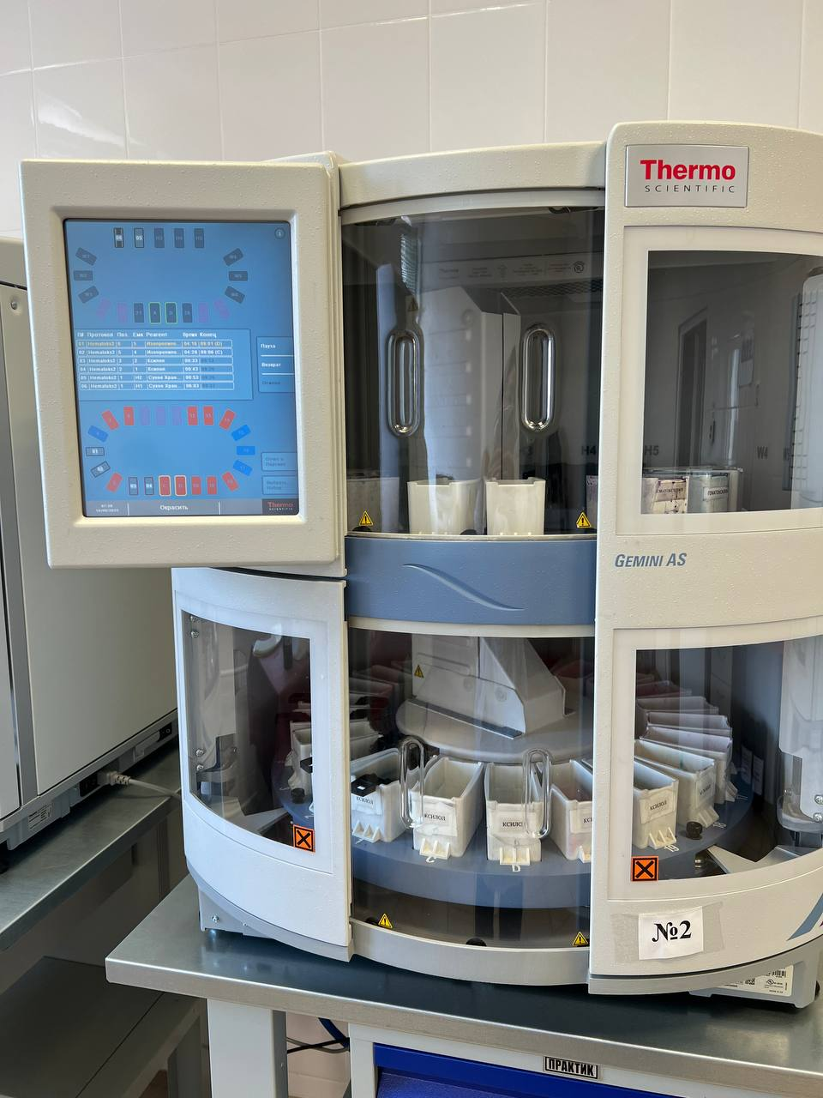
Рисунок 4-Аппарат для окраски срезов

10 день (26.06.2023)
Просветление и заключение срезов в специальные среды (смолы)

Просветление и заключение срезов в специальные среды, такие как смолы, является одним из методов защиты срезов и предотвращения их деградации. Это особенно важно, если требуется длительное хранение или микроскопическое изучение срезов. Вот некоторые шаги, которые обычно выполняются при просветлении и заключении срезов в смолы:
1. Дегидратация: Перед просветлением и заключением срезов в смолу, необходимо удалить остатки воды из ткани. Обычно это делается путем последовательной промывки срезов в растворах повышающейся концентрации этилового спирта или других органических растворителей.
2. Проникание: Срезы помещают в раствор прозрачной смолы, который проникает в тканевые структуры и заполняет пространство между клетками. Прозрачная смола обладает оптическими свойствами, позволяющими срезам быть прозрачными для микроскопического изучения.
3. Встраивание: После проникания срезов в смолу, они помещаются в форму для встраивания. Форма заполняется сверху прозрачной смолой и оставляется на определенное время для полимеризации смолы.
4. Полимеризация: Процесс полимеризации смолы может быть физическим (например, путем ультрафиолетового облучения) или химическим (например, при использовании соответствующих катализаторов). Он приводит к закреплению срезов в смоле и обеспечивает их долговременную защиту.
5. Монтаж: Полимеризованные срезы могут быть удалены из формы и помещены на предметные стекла или другие подложки. Они могут быть размещены на стекле так, чтобы нужная сторона среза была видна.
6. Закрытие: Чтобы окончательно закрыть срезы и зафиксировать их на предметных стеклах, можно использовать прозрачную среду, такую как канадский бальзам или другая смола, которая полимеризуется и образует защитный слой над срезами.
Просветление и заключение срезов в смолы является сложным процессом, требующим тщательной подготовки и соблюдения протоколов. При работе с смолами рекомендуется следовать инструкциям от производителя и использовать соответствующие меры предосторожности для обеспечения безопасности и качества результатов.
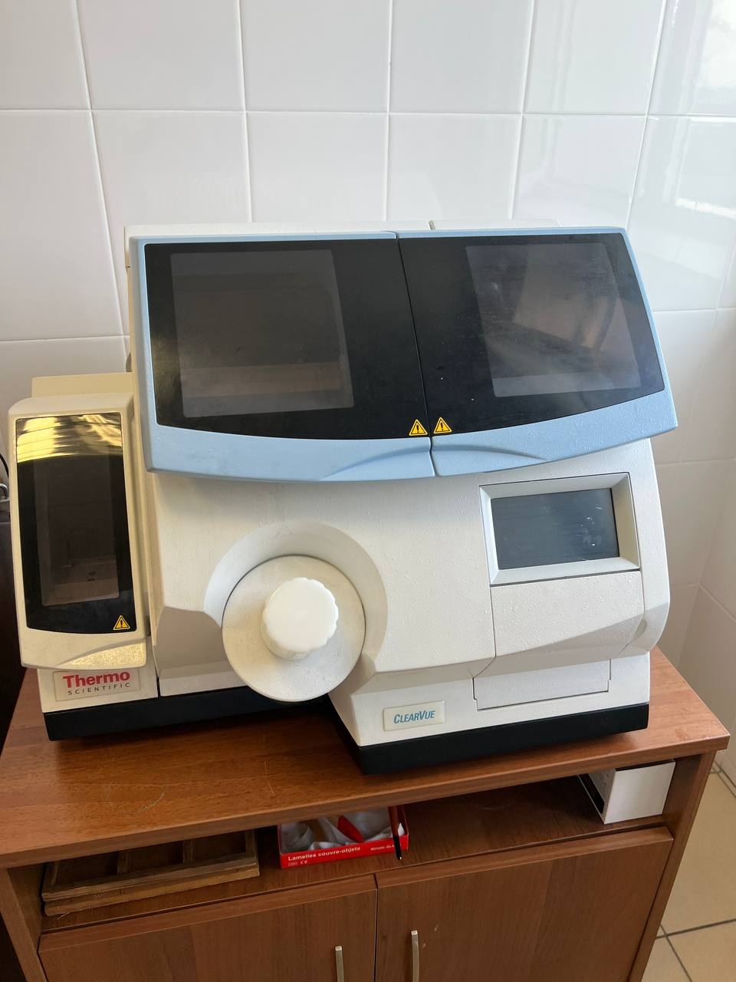
Рисунок 5-Аппарат для заключения срезов в полистерол
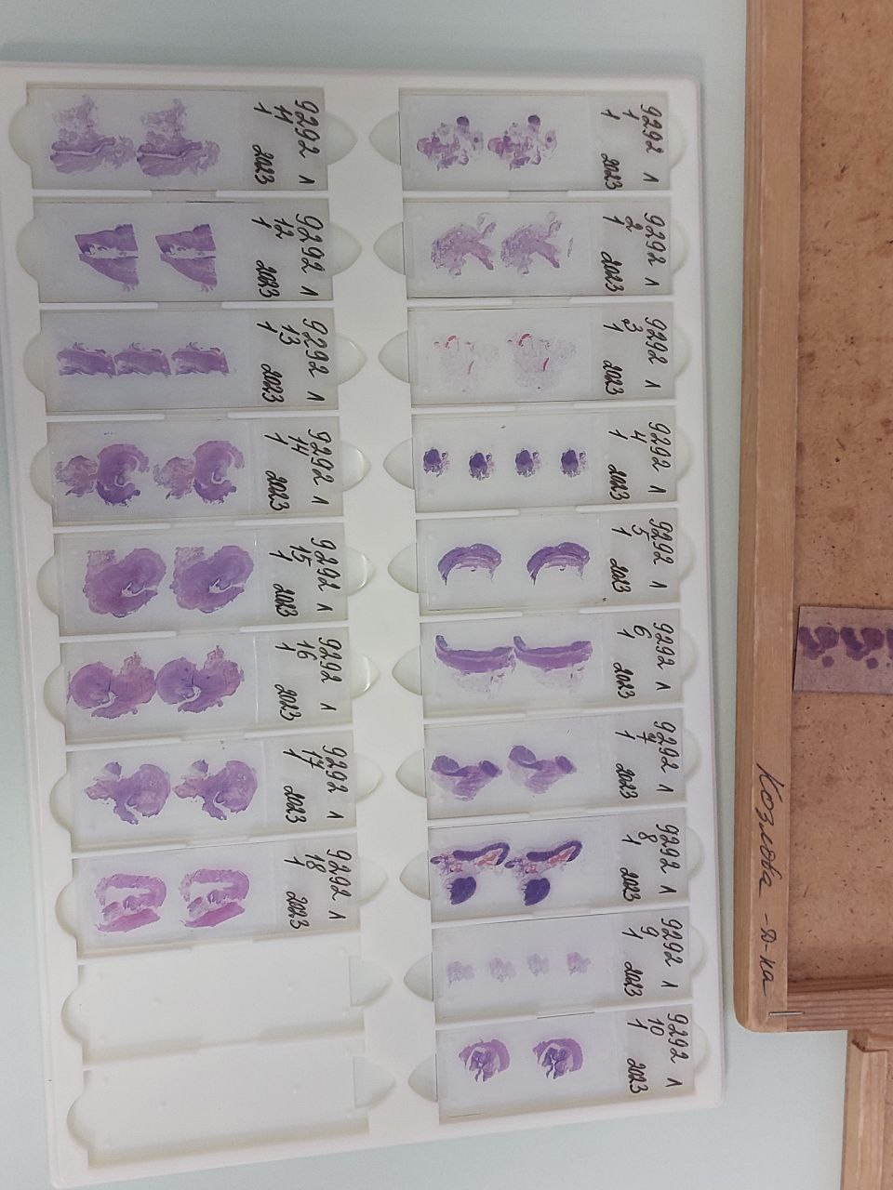
Рисунок 6-Окрашенные срезы

11 день (27.06.2023)
Обработка биопсионного материала

Обработка биопсионного материала — это процесс подготовки и обработки образцов тканей или клеток, полученных при биопсии, для последующего анализа. Этот процесс включает несколько шагов и может различаться в зависимости от типа образца и целей исследования. Вот общие шаги в обработке биопсионного материала:
1. Фиксация: После получения биопсионного образца он обычно фиксируется. Фиксация предотвращает разложение тканей, сохраняет их структуру и предотвращает потерю важных молекул. Наиболее распространенным фиксативом является формалин, который защищает образец от бактерий и гниения.
2. Обработка: После фиксации образец проходит процесс обработки, который включает дегидратацию, очистку и проникание среды заполнения. Обычно используются серии последовательных этанолов для дегидратации и удаления воды из тканей. Затем образец проходит процесс инфильтрации, в котором он насыщается и проникает средой заполнения, такой как парафин или резиновая смола. Это позволяет образцу быть жестким и удерживать его структуру во время нарезки.
3. Нарезка: Обработанный биопсионный образец нарезается на тонкие срезы при помощи микротома. Срезы обычно имеют толщину около 5-10 микрометров и размещаются на предметных стеклах или других подложках.
4. Окрашивание: Для улучшения видимости и идентификации структур, клеток и патологических изменений в образце срезы окрашиваются специальными красителями. Окрашивание может использовать гистологические красители, такие как гематоксилин и эозин, или специфические иммуногистохимические методы для обнаружения определенных белков и маркеров.
5. Монтаж: После окрашивания срезы покрываются крышками или другими защитными слоями, чтобы сохранить их и защитить от возможного повреждения или контаминации.
После всех этих шагов образцы готовы для детального микроскопического анализа и интерпретации патологом или другими специалистами. Обработка биопсионного материала требует точности, соблюдения протоколов и использования стерильных условий для предотвращения ошибок и контаминации образцов.

12 день (28.06.2023)
Нарезка парафиновых блоков на микротоме

Микротом в гистологии - это специальное устройство, используемое для создания тонких срезов тканей для последующего изучения под микроскопом. Оно позволяет получить максимально тонкие срезы тканей, не повреждая их структуру.
Ротационный микротом - это особый тип микротома, который используется для создания тонких срезов тканей в гистологии. Он отличается от других типов микротомов тем, что образец ткани подвергается вращательному движению во время процесса резки.
Принцип работы ротационного микротома основан на использовании лезвия или ножа, которое располагается под углом к поверхности образца ткани. Образец ткани закрепляется на держателе и перемещается вокруг оси вращения, позволяя получить последовательные тонкие срезы.
Важно отметить, что регулировка толщины срезов является ключевой функцией ротационного микротома. Оператор может настроить желаемую толщину среза с помощью соответствующих регулировочных механизмов. Толщина срезов может варьироваться в зависимости от требований конкретного исследования и использования полученных образцов.
Ротационные микротомы широко применяются в гистологии и позволяют получать высококачественные срезы тканей для последующего анализа под микроскопом. Они играют важную роль в исследованиях, связанных с диагностикой заболеваний, анатомией тканей, биомедицинскими исследованиями и другими областями, где требуется детальное изучение структуры тканей.
Описание работы ротационного микротома в гистологии:
1. Подготовка образца: Перед началом резки ткань должна быть должным образом подготовлена. Это может включать фиксацию (химическую зафиксацию для сохранения структуры ткани), деидратацию (удаление воды из образца), инфильтрацию (замещение воды специальными средствами пропитки) и встраивание (включение образца в твердый блок для удобства резки).
2. Закрепление образца: Образец ткани закрепляется на держателе, обычно с помощью воска или другого клеящего вещества. Важно правильно выровнять образец и убедиться, что он надежно закреплен.
3. Регулировка параметров: Ротационный микротом имеет ряд регулируемых параметров, которые могут быть настроены оператором. Эти параметры включают толщину среза, скорость резки и положение ножа относительно образца. Оператор должен выбрать оптимальные значения для получения желаемых результатов.
4. Резка образца: После установки параметров ротационный микротом начинает процесс резки. Образец ткани вращается вокруг оси, в то время как нож или лезвие режет его, создавая тонкие срезы. Лезвие должно быть остро заточено и правильно установлено для получения чистых и однородных срезов.

5. Сбор срезов: Полученные срезы ткани собираются на стеклянные слайды или другие подходящие поверхности. Они могут быть временно закреплены с помощью специальных клеевых материалов или дополнительной фиксации, чтобы сохранить их интегритет до дальнейшей обработки.
6. Обработка срезов: После сбора срезов они могут подвергаться различным обработкам в зависимости от конкретных потребностей эксперимента или исследования. Это может включать окрашивание, иммуногистохимические методы, маркировку антителами или другие процедуры для визуализации определенных структур или молекул в ткани.
Ротационные микротомы широко используются в гистологии и позволяют получать тонкие, репрезентативные срезы тканей для микроскопического анализа. Их применение является необходимым для изучения структуры тканей, диагностики болезней и проведения медицинских исследований.
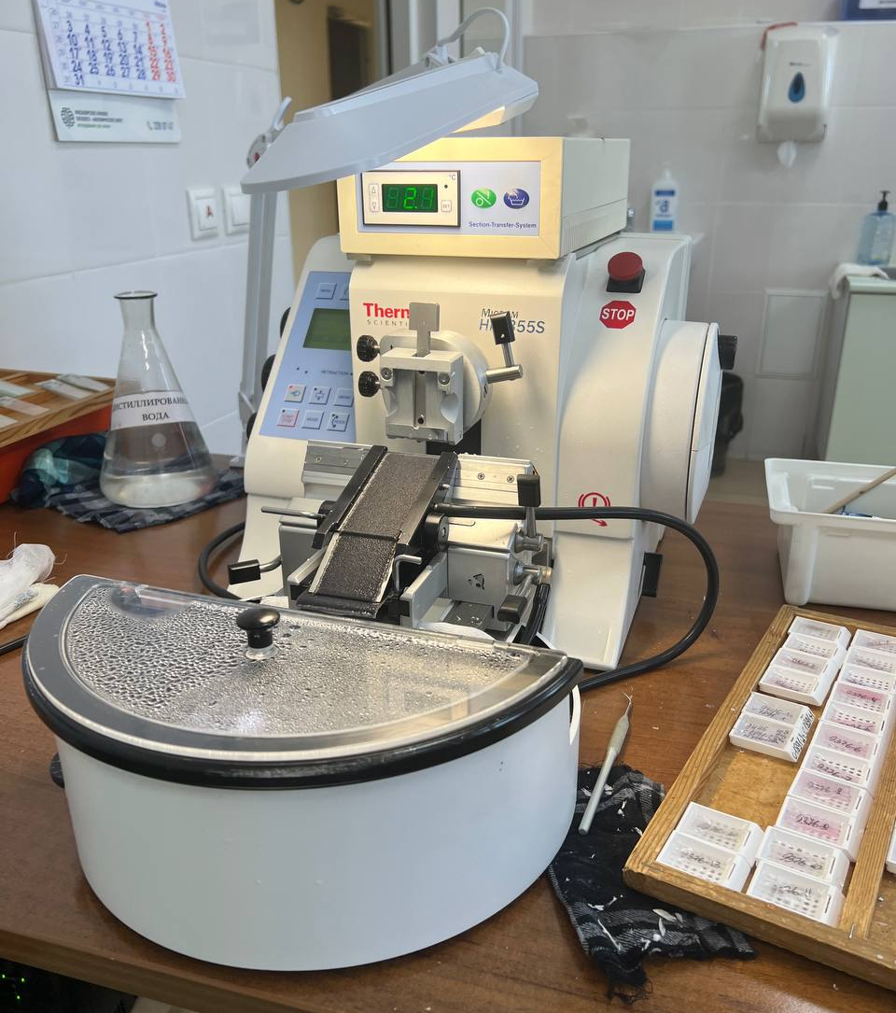
Рисунок 7-Ротационный микротом

13 день (29.06.2023)
Препараты для электронно-микроскопического исследования в гистологии

Для электронно-микроскопического исследования (ЭМИ) в гистологии используются специальные препараты, которые помогают сохранить структуру тканей и клеток при высоком разрешении электронного микроскопа. Вот некоторые распространенные препараты, используемые для ЭМИ в гистологии:
1. Фиксативы: Для сохранения структуры образца и предотвращения его деградации применяются фиксативы. Они могут быть аналогичными тем, которые используются для световой микроскопии, такими как формалин, глутаральдегид или осмиевая кислота, но в более высоких концентрациях.
2. Постфиксация: Некоторые образцы требуют постфиксации для лучшей сохранности структуры. Для этого могут использоваться растворы осмиевой кислоты или другие постфиксанты, например, уксусная кислота или растворы меди.
3. Дегидратация: Образцы подвергаются процессу дегидратации, чтобы удалить воду из тканей перед встраиванием. Это обычно делается путем последовательного обработки образцов в градиентных растворах этанола и ацетона.
4. Встраивание: После дегидратации образцы встраиваются в среду, которая сохраняет их структуру и предоставляет оптимальную поддержку для нарезки тонких секций на ультратоме. Часто используется эпоксидная смола или акрилаты.
5. Нарезка: Нарезанные секции должны быть собраны на медицинские сетки (гриды) или другие типы носителей, чтобы их можно было изучать в электронном микроскопе. Нарезка проводится на ультратоме при использовании алмазной ножки.
6. Окрашивание: Препараты для ЭМИ обычно не окрашиваются, так как цветные красители могут мешать наблюдению структуры образца в электронном микроскопе. Вместо этого, часто применяется контрастирование с помощью тяжелых металлов, таких как свинец и уран. Например, используются растворы осмиевой кислоты и урановая ацетатная смесь, чтобы улучшить контрастность.
7. Покрытие: Для защиты образцов от электронных зарядов и повреждений во время наблюдения в электронном микроскопе нарезки часто покрывают тонким слоем металла, например, золотом или платиной, с использованием специальных установок для напыления металла.
Важно отметить, что препараты для ЭМИ требуют специализированных навыков и оборудования для подготовки, и их процесс может отличаться в зависимости от типа образца и целей исследования.

14 день (30.06.2023)
Влажный архив

Влажный архив в гистологии относится к специальному хранению гистологических препаратов, которые были получены и использованы в исследованиях. В отличие от архивирования в парафине или замороженного состояния, влажный архив предназначен для долгосрочного сохранения неповрежденных и полностью гидратированных гистологических препаратов.
Препараты, которые хранятся во влажном архиве, обычно находятся в состоянии, близком к своему естественному состоянию до момента фиксации и последующей обработки. Они могут быть размещены в специальных контейнерах, таких как пластиковые контейнеры с крышками или стеклянные банки, наполненные специализированными растворами для сохранения гидратации.
Примеры растворов, используемых во влажном архиве:
1. Физиологический раствор (0,9% NaCl): Этот раствор содержит основные электролиты, находящиеся в организме, и помогает поддерживать гидратацию тканей.
2. Буферные растворы: Используются для поддержания оптимального pH и стабильности образцов. Например, фосфатный буфер или трихлормочевинная кислота (TCA).
3. Глицерин: Это вещество с высокой осмотической активностью, которое способствует сохранению гидратации тканей.
Важно отметить, что влажный архив требует специального оборудования, такого как контейнеры с герметичными крышками и установки для создания и поддержания определенных условий окружающей среды, таких как температура и влажность. Это позволяет предотвратить деградацию образцов и сохранить их подходящими для будущего использования в исследованиях, повторных оценках или обучении.
Рисунок 8-Препараты для хранения во влажном архиве

15 день (01.07.2023)
Микроскопия гистологических препаратов

Микроскопия гистологических препаратов - это процесс визуального изучения тканей и клеток под микроскопом с целью получения информации о их структуре, компонентах и патологических изменениях. Этот метод широко используется в гистологии для исследования и диагностики различных заболеваний.
Микроскопия гистологических препаратов является важным инструментом в гистологии и позволяет исследователям и докторам визуально изучать структуру тканей и клеток, проводить диагностику, определять патологические изменения и осуществлять научные исследования

16 день (03.07.2023)
Регистрация результатов исследования

Регистрация результатов исследования в гистологии включает несколько этапов. Вот основные шаги, которые обычно выполняются:
1. Подготовка образцов: Исследуемый материал (ткань или орган) фиксируется, чтобы сохранить его структуру. Затем он обрабатывается, включая дегидратацию и встраивание в парафиновый блок, чтобы создать тонкие срезы для микроскопического анализа.
2. Микроскопический анализ: Срезы помещают на предметное стекло и окрашивают специальными красителями для выявления различных структурных элементов. Гистолог-патолог (врач, специализирующийся на изучении тканей) исследует срезы под микроскопом, чтобы определить типы клеток, состояние тканей и наличие патологических изменений.
3. Документация результатов: Результаты исследования регистрируются в форме отчета. Обычно в отчете указываются основные характеристики и описание обнаруженных структурных элементов, а также любые патологические изменения. Может быть приложено фотографическое изображение среза для наглядности.
4. Запись данных: Результаты исследования заносятся в специальные протоколы или информационные системы для долгосрочного хранения и возможности последующего доступа к данным. Это позволяет проводить анализ, сравнение и отслеживание результатов со временем.
Важно отметить, что процедуры регистрации могут немного отличаться в зависимости от места выполнения исследования и используемых протоколов.

17 день (04.07.2023)
Утилизация отработанного материала

В соответствии с п. 37 приказа МЗ РФ от 6 июня 2013 г. № 354н "О порядке проведения патолого-анатомических вскрытий" медицинские отходы, образовавшиеся в результате проведения патолого-анатомического вскрытия, включая гистологические препараты и биологические материалы, утилизируются в соответствии с требованиями СанПиН 2.1.7.2790-10. Согласно классификации медицинских отходов (п. 2.1 СанПиН 2.1.7.2790-10), паталого-анатомические отходы относятся к отходам класса Б. Патологоанатомические отходы класса Б (в том числе гистологические препараты), согласно п 4.18 СанПиН 2.1.7.2790-10, подлежат кремации (сжиганию) или захоронению на кладбищах в специальных могилах на специально отведенном участке кладбища в соответствии с требованиями законодательства РФ.
Для утилизации отходов класса А, исключая пищевые, можно использовать мусоропровод или пневмотранспорт. Однако, запрещено выбрасывать предметы в мусоропровод, которые могут привести к засору его ствола, поэтому отходы должны быть упакованы. Мусоропроводы и пневмотранспорт должны иметь конструкцию и материалы, позволяющие производить их очистку, дезинфекцию и удаление отходов из мусоросборных камер. Мусоросборные камеры обязательно оснащены контейнерами, системой подвода воды и канализационными трапами. Нельзя сбрасывать отходы непосредственно на пол мусороприемной камеры. Для мусоросборной камеры необходим запас контейнеров на одни сутки, а после каждого опорожнения они должны быть вымыты и дезинфицированы хотя бы раз в неделю. Чистка трубопроводов, приемных устройств и мусоросборных камер должна проводиться еженедельно.
Отходы класса А, за исключением пищевых, могут быть выведены из структурных подразделений при помощи мусоропровода или пневмотранспорта. Однако, запрещено сбрасывать в мусоропровод предметы, которые могут привести к его засорению. При этом отходы должны быть упакованы перед выбросом в мусоропровод. Конструкция, материалы и устройство мусоропроводов и пневмотранспорта должны обеспечивать возможность проведения их чистки, мойки, дезинфекции и автоматического удаления отходов из мусоросборных камер. Мусоросборные камеры оснащаются контейнерами, системой подвода воды и канализационными трапами. Сброс отходов из мусоропровода (пневмотранспорта) непосредственно на пол мусороприемной камеры запрещен. Необходимо иметь запас контейнеров для мусороприемной камеры не менее чем на одни сутки. Контейнеры должны быть вымыты после каждого опорожнения и дезинфицированы не реже одного раза в неделю. Еженедельно необходимо проводить чистку стволов трубопроводов, приемных устройств и мусоросборных камер.
Внутри организации производится ежедневная дезинфекция многоразовых емкостей для сбора отходов класса Б. Медицинские отходы класса Б, собранные в закрытых одноразовых емкостях (пакетах) из подразделений, помещаются в контейнеры, затем перемещаются на участок по обращению с отходами, или хранятся в специальном помещении до вывоза транспортом специализированных организаций к месту их обеззараживания/обезвреживания. Доступ посторонних лиц в помещения временного хранения медицинских отходов запрещен. Контейнеры должны быть изготовлены из материалов, устойчивых к механическому воздействию, высоким и низким температурам, а также к моющим и дезинфицирующим средствам. Они должны быть закрыты крышками, конструкция которых не позволяет им открываться самостоятельно.
При создании участков обеззараживания/обезвреживания медицинских отходов с применением аппаратных методов допускается сбор, временное хранение и транспортировка медицинских отходов класса без предварительного обеззараживания на местах их образования при соблюдении всех необходимых требований по эпидемиологической безопасности. Для этого организация, занимающаяся медицинской или фармацевтической деятельностью, должна иметь все необходимые расходные материалы, включая одноразовую упаковочную тару.
Отходы класса Б, такие как патологоанатомические и органические операционные отходы (органы, ткани и т.д.), должны быть уничтожены путем кремации (сжигания) или захоронения на специально выделенных участках кладбища в соответствии с законодательством Российской Федерации. Обеззараживание таких отходов не требуется. Допускается перемещение необеззараженных медицинских отходов класса Б, упакованных в специальные одноразовые контейнеры, из удаленных структурных подразделений, таких как здравпункты, кабинеты и фельдшерско-акушерские пункты, а также других мест оказания медицинской помощи в медицинскую организацию для последующего обеззараживания/обезвреживания.
Для работы с медицинскими отходами класса В необходимо соблюдать требования по работе с возбудителями 1-2 групп патогенности, санитарной охране территории и профилактике туберкулеза. Отходы класса В должны быть обязательно обеззаражены физическими методами, такими как термические, микроволновые, радиационные и другие. Применение химических методов дезинфекции допускается только для обеззараживания пищевых отходов, выделений больных и при первичных противоэпидемических мероприятиях в очагах. Метод обеззараживания выбирается при разработке схемы сбора и удаления отходов. Запрещено вывозить необеззараженные отходы класса В за пределы территории организации.
Отходы класса В необходимо собирать в одноразовую мягкую (пакеты) или твердую (непрокалываемую) упаковку (контейнеры) красного цвета или имеющую красную маркировку, определяемую в зависимости от морфологического состава отходов. Жидкие биологические отходы, использованные одноразовые колющие (режущие) инструменты и другие изделия медицинского назначения следует помещать в твердую (непрокалываемую) влагостойкую герметичную упаковку (контейнеры). Мягкая упаковка (одноразовые пакеты) для сбора отходов класса В должна быть закреплена на специальных стойках (тележках) или контейнерах. После заполнения пакета до не более 3/4 его объема, сотрудник, ответственный за сбор отходов в данном медицинском подразделении, закрепляет пакет или закрывает его с использованием бирок-стяжек или других приспособлений, которые исключают высыпание отходов класса В. Твердые (непрокалываемые) емкости должны быть закрыты крышками. Запрещено перемещать отходы класса В за пределами подразделения в открытых емкостях.
При готовности к удалению из подразделения, одноразовые емкости (пакеты, баки) с отходами класса В должны быть промаркированы надписью "Отходы. Класс В", включающей название организации, подразделения, дату и фамилию ответственного за сбор отходов.
Медицинские отходы класса В, упакованные в закрытые одноразовые емкости, следует помещать в специальные контейнеры и временно хранить в отведенном для этого помещении.
Использованные ртутьсодержащие приборы, лампы (люминесцентные и другие), а также оборудование, относящееся к медицинским отходам класса Г, должны быть собраны в емкости любого цвета с плотно прилегающими крышками, за исключением желтых и красных, и помещены в специально выделенные помещения для хранения.
Собирать и временно хранить отходы медицинских препаратов, включая цитостатики, генотоксические препараты и другие виды отходов, связанных с приготовлением растворов (таких как флаконы, ампулы и т.д.), классифицируемых как медицинские отходы класса Г, без предварительной дезактивации запрещено. Необходима немедленная дезактивация отходов на месте их образования, используя специальные средства, а также дезактивация рабочего места. Работа с такими отходами должна осуществляться в вытяжном шкафу с применением индивидуальных средств защиты. Лекарственные, диагностические и дезинфицирующие средства, которые не могут быть использованы, должны собираться в одноразовую упаковку любого цвета, за исключением желтого и красного.

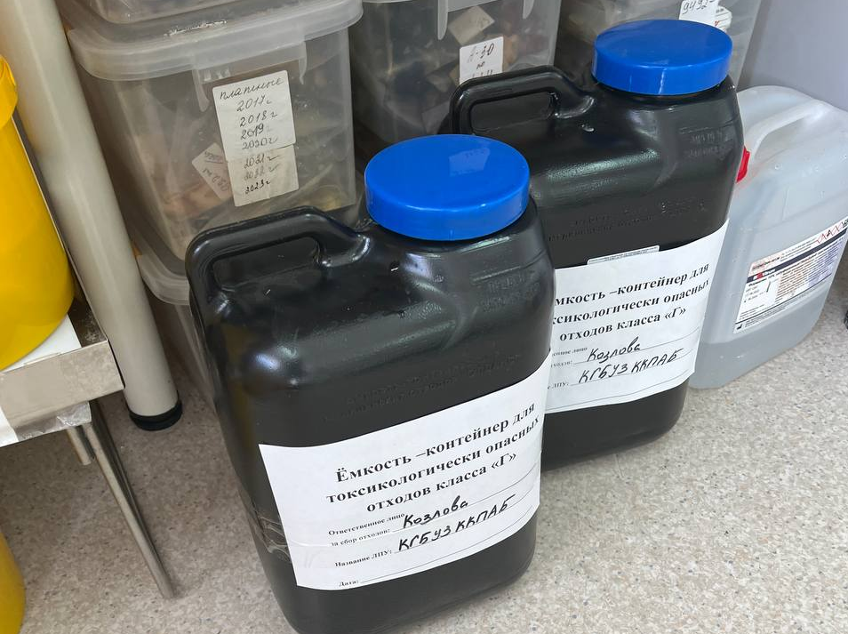
Рисунок 9-Ёмкость для отходов класса Г

18 день (05.07.2023)
Сдача дневников практики и дифференцированный зачет.

